LAPORAN AKHIR
PERTEMUAN 6


Pengalamatan Menggunakan NAT

Disusun Oleh:
Nama : Dhimas Ilya’sa Swandy
NPM : 11117626
Kelas : 4KA16

LEMBAGA PENGEMBANGAN KOMPUTERISASI
UNIVERSITAS GUNADARMA
2020

PERTEMUAN : 6
Tujuan Aktivitas :
- Mahasiswa dapat memahami konsep dasar NAT
- Mahasiswa dapat memahami fungsi NAT
- Mahasiswa dapat memahami cara kerja NAT
- Mahasiswa dapat memahami dan mengimplementasikan konfigurasi NAT pada Router Cisco

TAHAPAN PENGERJAAN

- Ringkasan Materi

NAT adalah suatu metode untuk menghubungkan lebih dari satu komputer ke jaringan Internet, dengan menggunakan satu alamat IP. NAT memungkinkan suatu jaringan dengan IP atau Internet Protocol yang bersifat IP Private untuk mengakses jalur internet. Hal ini berarti suatu alamat IP dapat mengakses internet dengan menggunakan IP Private atau bukan menggunakan IP Public. Selain itu untuk menterjemahkan IP Private dalam jaringan internal ke dalam jaringan yang legal network, sehingga memiliki hak untuk melakukan akses data dalam sebuah jaringan.

Terminologi NAT :
- Inside Local Adress : source address sebelum translasi (IP private)
- Outside Local Address : destination address sebelum translasi (IP private)
- Inside Global Address : inside host setelah translasi (IP public)
- Outside Global Address : outside destination host setelah translasi (IP public)

Keuntungan NAT :
- Menghemat alamat IP secara legal
- Mengurangi overlap pengalamatan
- Meningkatkan fleksibilitas ketika berkomunikasi ke internet
- Mengurangi penomoran kembali jika terjadi perubahan network

Kerugian NAT :
- Terdapat delay pada proses switching
- Tidak dapat melakukan trace end-to-end IP
- Terdapat beberapa aplikasi yang tidak berfungsi ketika implementasi NAT

Tipe NAT terdiri dari NAT Static, NAT Dynamic, dan PAT (Port Address Translation).

- Langkah-Langkah
- Mengkonfigurasi NAT R1
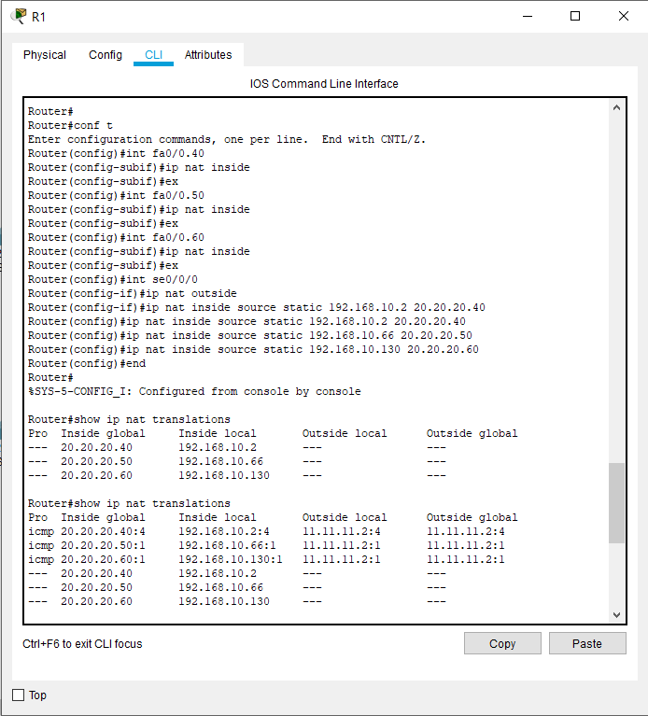

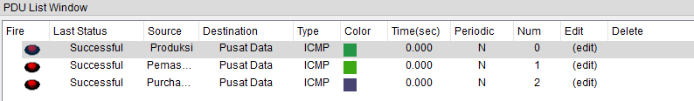
Tes ping PC yang terhubung dengan R1 menuju server Pusat Data

- Mengkonfigurasi NAT R2
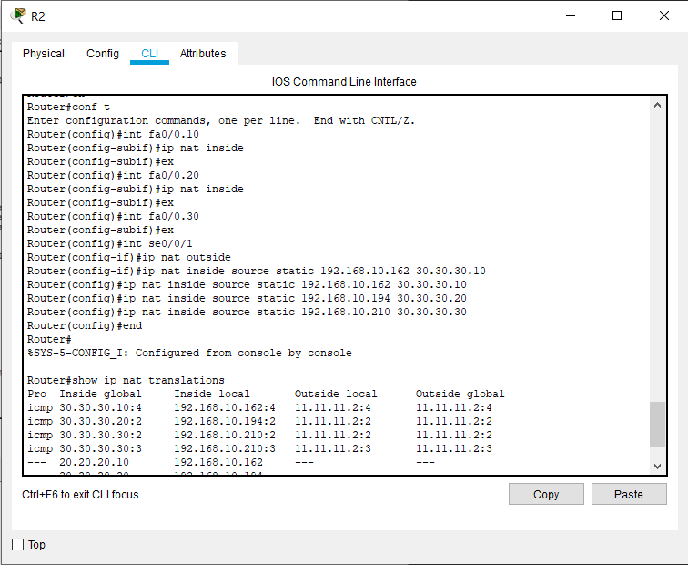

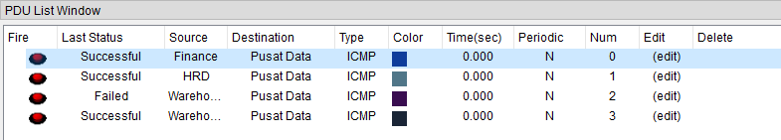

Tes ping PC yang terhubung dengan R2 menuju server Pusat Data

